Učenci! Smo v času priprav na športno vzgojni karton. Ponujamo vam naslednje vaje. Izberite si jih nekaj in pridno vadite. Vaja dela mojstra, če mojster dela vajo.
Element | Različne vadbe: | Izziv | Naš predlog:
DOTIKANJE PLOŠČ Z ROKO  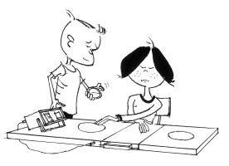 | - Žongliranje  - Metanje in lovljenje majhnih žogic  - Sedenje na tleh in tapkanje  - Sedenje za mizo in dvigovanje rok  - Simulacija tapinga (podloge za miško položim 60cm narazen) | V 20 sek se čim večkrat dotaknem plošč. | - Vadi 3-4x tedensko  - V vadbo vključi družinske člane
SKOK V DALJINO Z MESTA  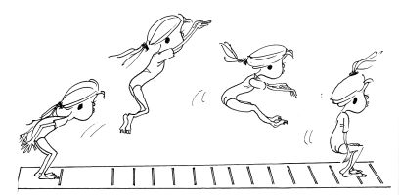 | - Izpadni korak  - Poskoki s sonožnim odrivom  - Počepi s poskokom (lahko s težko žogo) | Sonožni poskok čim dlje – merim rezultate in se izboljšujem. | - Vadi 3-4x tedensko  - Pred vadbo je pomembno ogrevanje  - Vključi v sklop vaj

Aktiv učiteljev športa

